**3. Vẽ biểu đồ và tính các số đặc trưng đo xu thế trung tâm, đo mức độ phân tán cho mẫu số liệu không ghép nhóm**

***a) Giới thiệu công cụ cơ bản***

  Hiển t hị spreadsheet: Tạo bảng để nhập dữ liệu (Nháy chuột vào biểu tượng rồi chọn

Để xuất hiện công cụ cần dùng).

: Phân tích thống kê.

***b) Thực hành***

***Ví dụ 3***: Nhiệt độ (đơn vị: ) ở thành phố Hồ Chí Minh ngày 03/6/2021 sau tám lần đo là :

27 26 28 32 34 35 30 28

Vẽ biểu đồ cột mô tả tần số và tìm số trung bình cộng, trung vil, tứ phân vị, phương sai, độ lệch chuẩn của mẫu số liệu trên.

*Bước 1*. Nháy chuột vào Hiển t hị spreadsheet: để hiển thị bảng.

*Bước 2*. Nhập dữ liệu vào cột A của bảng như *Hình 5*

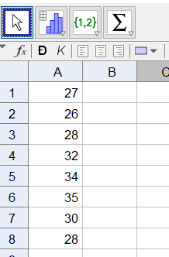

*Hình 5*

*Bước 3*. Chọn bảng dữ liệu: Nháy chuột chọn cột A. Chọn , rồi nhấn vào  Phân tích 1 biến. Khi đó màn hình xuất hiện biểu đồ như *Hình 6*.

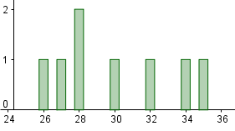

*Hình 6*

*Bước 4*. Nháy chuột vào  ta nhận được bảng như Hình 7.

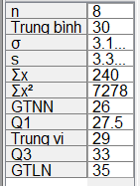

*Hình 7*

Từ đó ta đọc được các kết quả: Số trung bình công (Trung bình) là 30. Độ lệch chuẩn  là 3,1225. Tứ phân vị là: .

# **CHƯƠNG I. MỆNH ĐỀ VÀ TẬP HỢP**

Chương này cung cấp những khái niệm và kí hiệu logic thường dùng, củng cố và mở rộng hiểu biết ban đầu về lí thuyết tập hợp đã được học ở các lớp dưới. Từ đó góp phần hình thành khả năng suy luận có lí, khả năng tiếp nhận, diễn đạt các vấn đề một cách chính xác, tạo cơ sở để học tốt các nội dung toán học khác.

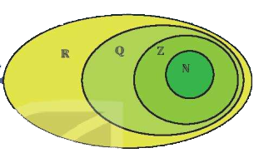

**BÀI 1. MỆNH ĐỀ**

|  |  |
| --- | --- |
| **THUẬT NGỮ**   * Mệnh đề * Mệnh đề phủ định * Mệnh đề kéo theo, mệnh đề đảo * Mệnh đề tương đương * Điều kiện cần, điều kiện đủ, điều kiện cần và đủ * Các kí hiệu: | **KIẾN THỨC, KĨ NĂNG**   * Thiết lập và phát biểu mệnh đề phủ định, mệnh đề đảo, mệnh đề kéo theo, mệnh đề tương đương. * Thiết lập và phát biểu các mệnh đề có chứa kí hiệu . * Xác định tính đúng sai của một mệnh đề trong những trường hợp đơn giản. |

